Důvodová zpráva
- Návrh souhlasit se záměrem statutárního města Ostrava prodat část pozemku parc.č. 92/2 v k.ú. Michálkovice, obec Ostrava o výměře cca 14 m²,
- Pozemek je požadován společností ČEZ Distribuce, a.s., za účelem výstavby trafostanice, která bude sloužit pro napájení budoucího domu pro seniory, kdy investorem stavby domu pro seniory bude statutární město Ostrava-městský obvod Michálkovice,
- K záměru prodeje se kladně vyjádřil odbor ochrany životního prostředí, odbor územního plánování a stavebního řádu, odbor strategického rozvoje, odbor investiční, MAPPA, p.o.,
- Rada města dne 19. 11. 2024 souhlasila s návrhem na záměr města prodat část pozemku parc.č. 92/2 v k.ú. Michálkovice, obec Ostrava tak, jak je uvedeno v bodě 1) návrhu usnesení

Územní informace

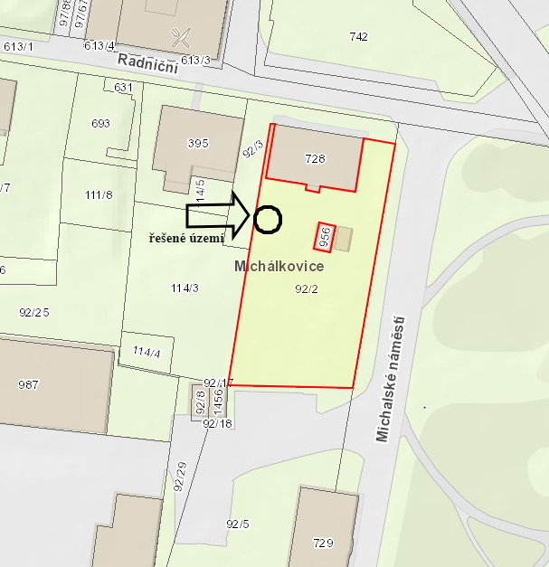
Předmět
Část pozemku parc.č. 92/2, zahrada o výměře cca 14 m² z celkové výměry 1290 m² v k.ú. Michálkovice, obec Ostrava.
Pozemek je ve vlastnictví statutárního města Ostrava, svěřen městskému obvodu Michálkovice.

Žadatel
ČEZ Distribuce, a.s., se sídlem Děčín – Děčín IV-Podmokly, Teplická 874/8, IČO 24729035.

Účel
Výstavba trafostanice, která bude sloužit k napájení budoucího domu pro seniory.

Informace
Městský obvod Michálkovice má záměr provést na zbývající části pozemku parc.č. 92/2 v k.ú. Michálkovice, obec Ostrava výstavbu domu pro seniory. Zahájení stavby domu pro seniory se předpokládá již v roce 2025. Za tímto účelem dojde i ke snesení 2 garáží, ve vlastnictví města, svěřeno městskému obvodu, které se nacházejí ve vnitru pozemku parc.č. 92/2 k.ú. Michálkovice, obec Ostrava.

Stanoviska

Odbor investiční, odbor strategického rozvoje nemají k tomuto záměru námitek.

Odbor územního plánování a stavebního řádu ve svém stanovisko uvádí následující:
„Dle Územního plánu Ostravy, vydaného dne 21.5.2014, usnesením Zastupitelstva města
č. 2462/ZM1014/32 ve znění po Změně č. 3, vydané dne 22.06.2022 usnesením Zastupitelstva města Ostravy č. 2143/ZM1822/35, je předmětná část pozemku parc. č. 92/2 v k. ú. Michálkovice součástí plochy se způsobem využití „Bydlení v rodinných domech“.

MMO ÚPaSŘ nemá obecně námitek k prodeji předmětné části pozemku za účelem výstavby trafostanice sloužící k napájení plánovaného komunitního domu pro seniory, který má být realizován na zbývající (ponechané) části pozemku.
K uvedenému je však nutno dodat, že prostorové umístění trafostanice je úzce spjato
s prostorovým umístěním plánovaného komunitního domu pro seniory a trafostanice. Jelikož je nám z naší úřední činnosti známo, že zahájení výstavby plánovaného komunitního domu pro seniory se prodlužuje (povolení stavby z 09/2022, prodloužení povolení stavby 08/2024), doporučujeme smluvně ošetřit to, aby nenastala situace, kdy trafostanice již bude zrealizována a v provozu a z realizace plánovaného komunitního domu pro seniory bude ustoupeno – v takovém případě by sice trafostanice obsluhovala dané území, ale její umístění by využití pozemku, který se nachází ve stavebně exkluzivním místě u Michalského náměstí,
k případnému jinému stavebnímu záměru značně ztížilo.“

Na toto stanovisko bude městský obvod písemně upozorněn.

Odbor ochrany životního prostředí vydal k tomuto záměru kladné stanovisko, pouze upozornil, že pozemek parc.č. 92/2 v k.ú. Michálkovice, obec Ostrava je součástí zemědělského půdního fondu a požívá ochranu dle zákona č. 334/1992 Sb., o ochraně zemědělského půdního fondu, ve znění pozdějších předpisů, jeho nezemědělské využití je možné pouze se souhlasem orgánu ochrany zemědělského půdního fondu dle ustanovení § 9 odst. 8 zákona o ochraně ZPF k odnětí zemědělské půdy ze zemědělského půdního fondu.
Statutární město Ostrava – městský obvod Michálkovice
Zastupitelstvo městského obvodu Michálkovice dne 19. 9. 2024 vydalo souhlasné stanovisko k záměru prodat předmět dle bodu 1) návrhu usnesení.
V přípisem městského obvodu je uvedena výměra požadované části pozemku 16,03 m².
Dle sdělení městského obvodu došlo k chybě v psaném textu a tato chyba v psaném textu bude projednána na nejbližším zasedání zastupitelstva městského obvodu.

Odbor majetkový MMO předkládá návrh na záměr města prodat část pozemku parc.č. 92/2
o výměře cca 14 m², a to v souladu s aktuální situací z 10/2024, předloženou žadatelem.

Příslušnost rozhodování
V případě, že zastupitelstvo města rozhodne o záměru prodeje, bude dle čl. 6 odst. (3) písm. b) Obecně závazné vyhlášky č. 11/2000, Statut města Ostravy, ve znění pozdějších změn
a doplňků o prodeji rozhodovat zastupitelstvo městského obvodu.
V daném případě bude s žadatelem uzavřena smlouva o budoucí smlouvě kupní, samotná kupní smlouva bude uzavřena až po realizaci stavby a jejím zaměření.

Upozornění
Tento materiál obsahuje informace podléhající ochraně osobních údajů, které by neměly být zveřejňovány dle zák. č. 106/1999 Sb., o svobodném přístupu k informacím, ve znění pozdějších předpisů, jelikož jsou chráněny zák. č. 110/2019 Sb., o ochraně osobních údajů
a o změně některých zákonů, ve znění pozdějších předpisů.

